Учреждение образования

«БЕЛОРУССКИЙ ГОСУДАРСТВЕННЫЙ ТЕХНОЛОГИЧЕСКИЙ УНИВЕРСИТЕТ»

Разработка программных роботов

Студент: Лопатнюк П.В.

ФИТ 3 курс 1 группа

Преподаватель:

Минск 2024

Лабораторная работа № 2. Условные операторы. Обработка данных в приложениях Excel, Word, Pdf

**Задание 2-1.** Создать процесс автоматизации, который играет с пользователем на угадывание числа. Число генерируется случайным образом в пределах от 1 до 9.

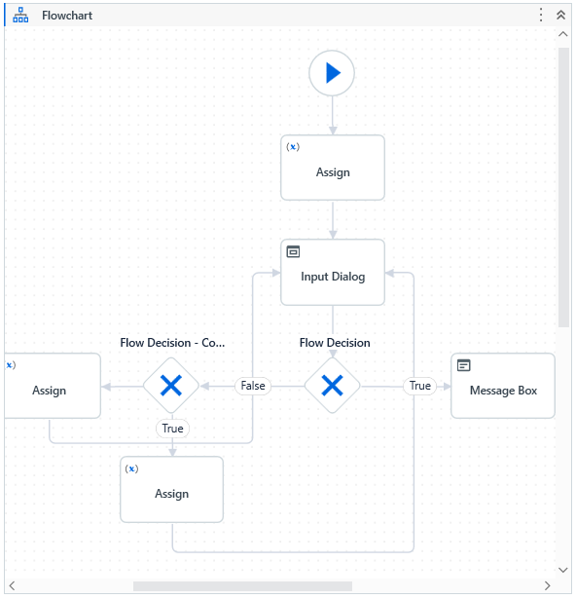

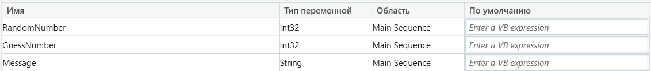

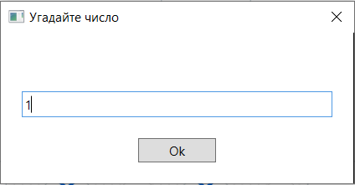

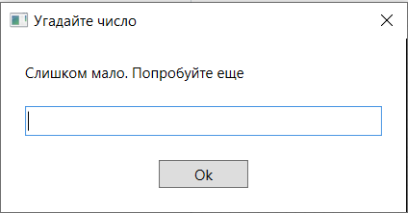

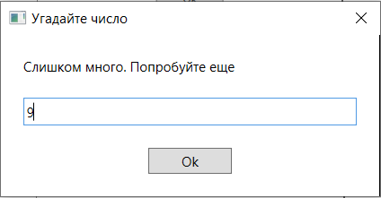

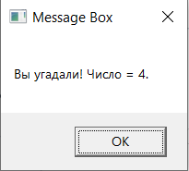

**Задание 2-2.** Создать процесс автоматизации, в котором с помощью встроенных методов Split и Substring из текста «Платформа UiPath» выделяются отдельные части.

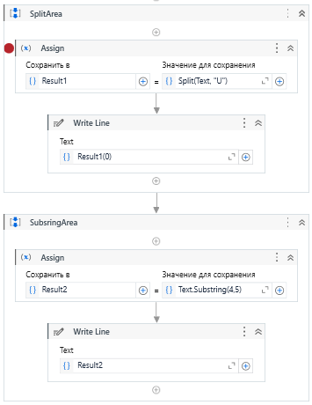

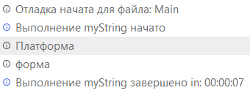

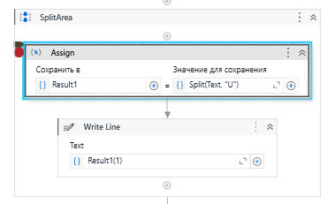

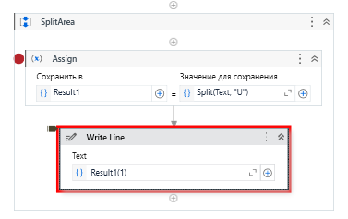

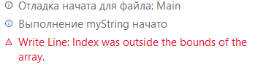

**Шаг с заходом (step into):** Команда выполняет очередную инструкцию, а потом приостанавливает процесс, чтобы с помощью отладчика было можно проверить состояние программы. Если в выполняемом операторе есть вызов функции, step into заставляет программу переходить в начало вызываемой функции, где она приостанавливается.

**Шаг с обходом (step over):** Команда также выполняет очередную инструкцию. Однако когда step into будет входить в вызовы функций и выполнять их строка за строкой, step over выполнит всю функцию, не останавливаясь, и вернет управление после ее выполнения.

**Шаг с выходом (step out):** В отличие от step into и step over, step out выполняет не следующую строку кода, а весь оставшийся код функции, исполняемой в настоящее время. После возврата из функции он возвращает управление разработчику. Эта команда полезна, когда специалист случайно вошел в функцию, которую не нужно отлаживать.

**Задание 2-3.** Создать процесс автоматизации, который читает данные в таблице Excel с результатами сдачи экзамена на первом листе, определяет и записывает на втором листе, сколько человек получили оценки больше или равные пяти, и сколько меньше.

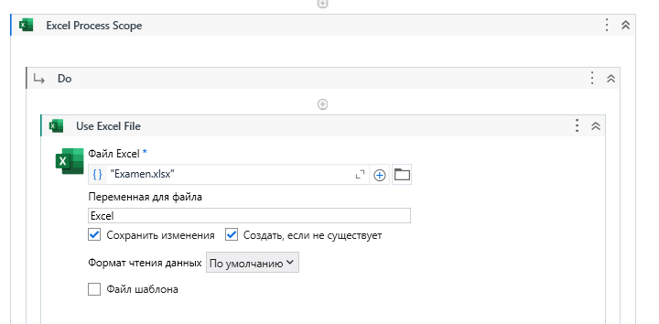



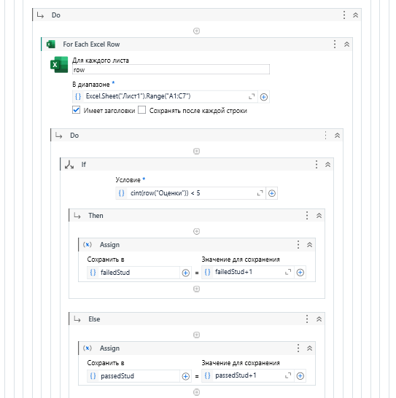

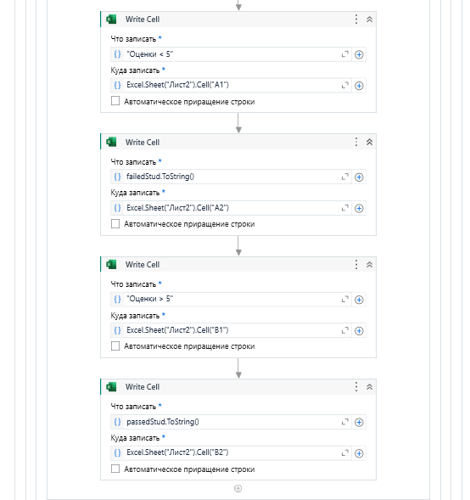



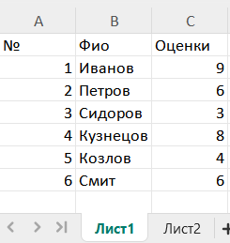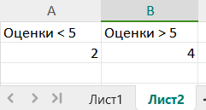

**Задание 2-4.** Создать процесс автоматизации, в котором создается и заполняется таблица с результатами сдачи экзамена, а затем с помощью фильтрации анализируется информация, определяются фамилии студентов, получивших оценки меньшие 5, и выводятся в окно Вывод.

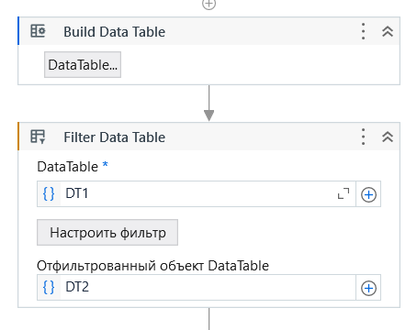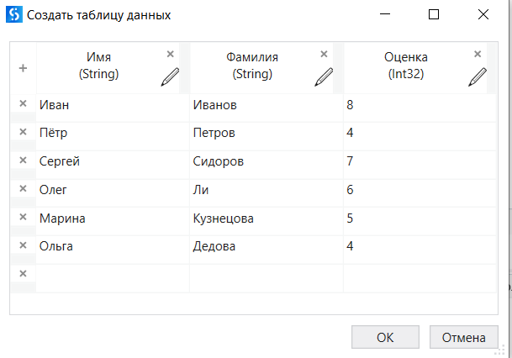

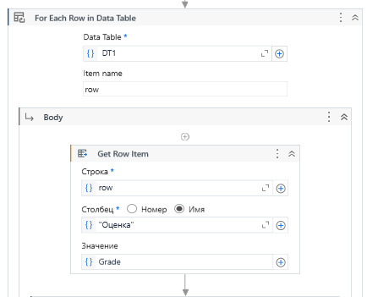

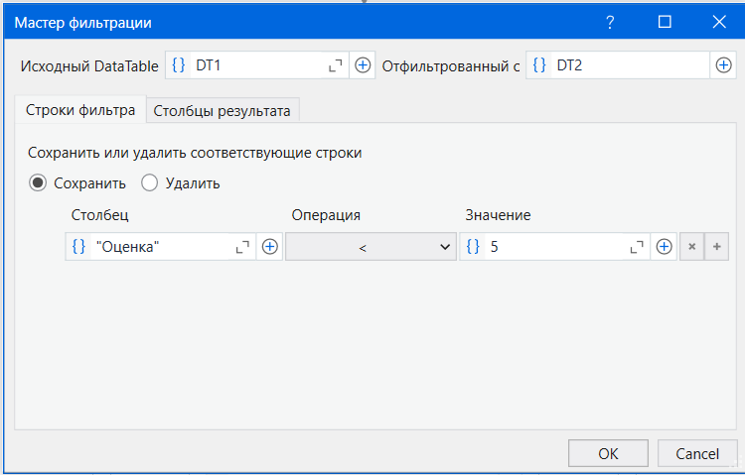

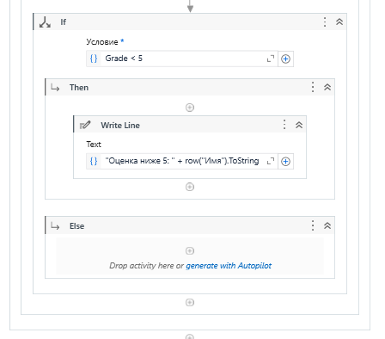

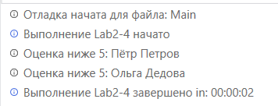

**Задание 2-5.** Прочитать текст из документа, подготовленного в приложении Word, записать его в другой документ Word, добавить картинку и преобразовать в файл Pdf.

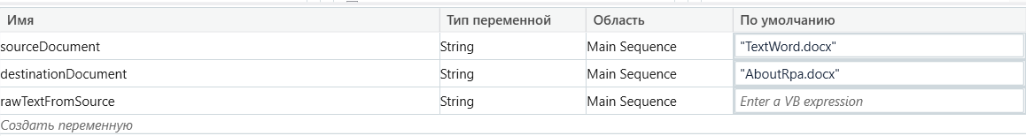

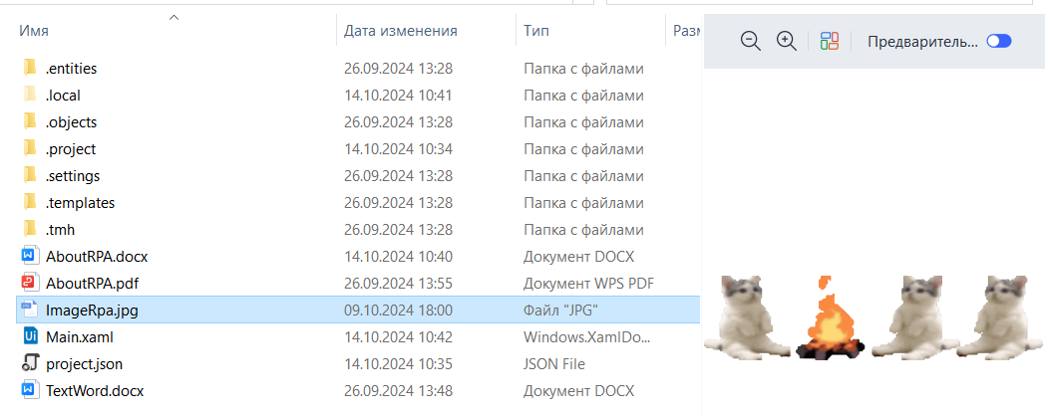

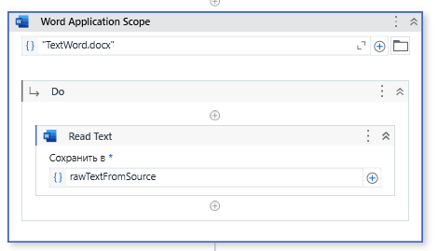

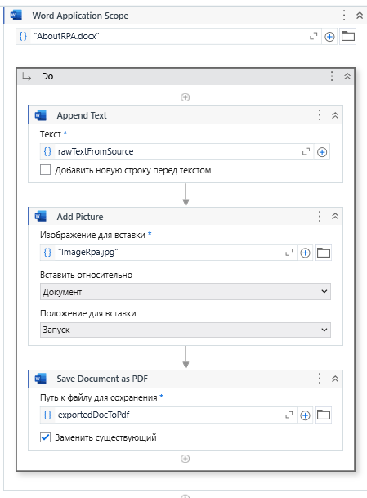

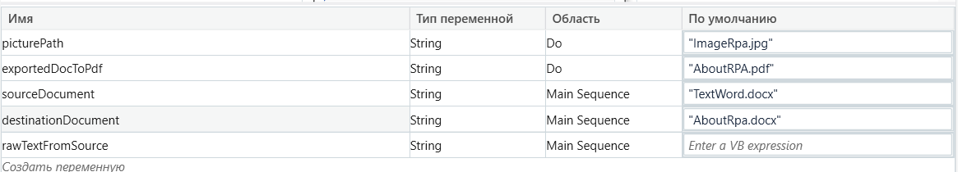

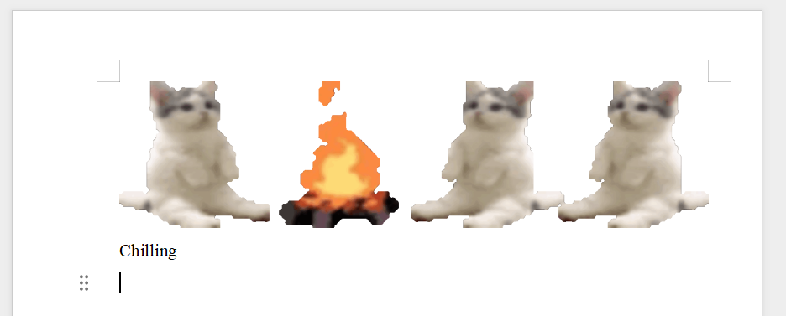

**Задание 2-6.** Создать процесс автоматизации, в котором создается и заполняется таблица некоторым содержимым. Таблицу записать в файл Excel, вычислить сумму данных какого-либо столбца, максимальное значение и записать их в ячейки таблицы Excel, а также вывести в окна сообщений.

